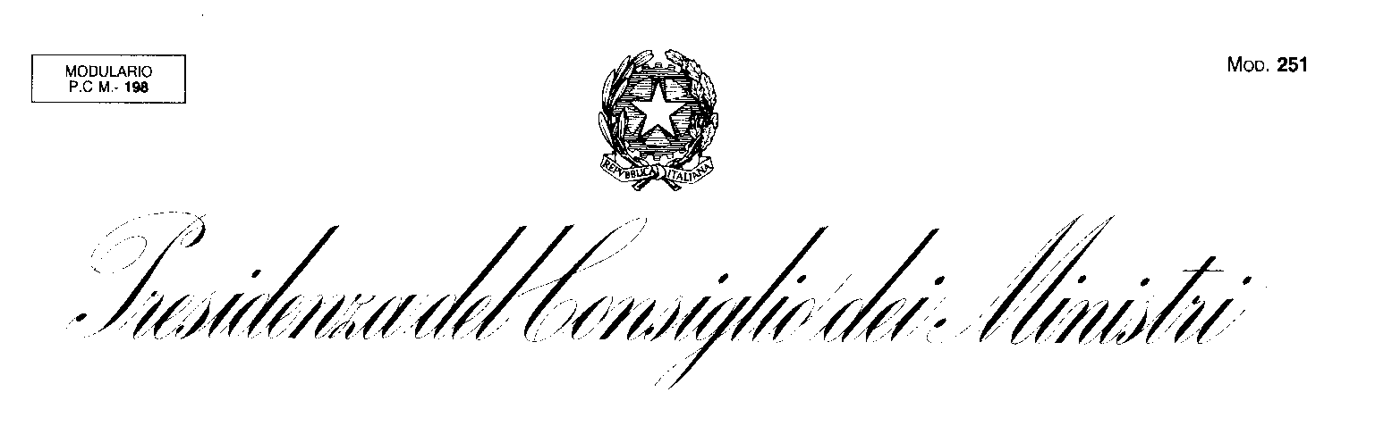
Segretariato Generale

IL SEGRETARIO GENERALE

VISTA la legge 23 agosto 1988, n. 400, recante “Disciplina dell’attività di Governo e ordinamento della Presidenza del Consiglio dei Ministri”, e successive modificazioni;

VISTO il decreto legislativo 6 settembre 1989, n. 322 “Norme sul Sistema statistico nazionale e sulla riorganizzazione dell’Istituto nazionale di statistica, ai sensi dell’articolo 24 della legge 23 agosto 1988, n. 400” ed in particolare l’articolo 12, così come sostituito dall’articolo 3, comma 6, del decreto-legge 18 ottobre 2012, n. 179, convertito, con modificazioni, dalla legge 17 dicembre 2012, n. 221, recante “Ulteriori misure urgenti per la crescita del Paese”, con il quale è istituita la Commissione per la garanzia della qualità dell’informazione statistica e ne sono determinate la composizione e le funzioni;

VISTO il decreto del Presidente della Repubblica 6 novembre 2013, pubblicato sulla Gazzetta Ufficiale n. 21 del 27 gennaio 2014 – serie generale, di nomina della Commissione per la garanzia della qualità dell’informazione statistica con effetto dalla data del decreto stesso e per la durata di cinque anni;

VISTO l’articolo 12, comma 6, del citato decreto legislativo n. 322 del 1989, per il quale alle funzioni di segreteria della Commissione provvede il Segretariato generale della Presidenza del Consiglio dei Ministri che istituisce, a questo fine, un’apposita struttura di segreteria;

VISTO il decreto del Presidente del Consiglio dei Ministri 1 ottobre 2012, concernente “Ordinamento delle strutture generali della Presidenza del Consiglio dei Ministri”, e in particolare l’articolo 29 concernente le competenze del Dipartimento per il coordinamento amministrativo;

VISTO il decreto del Segretario generale 2 maggio 2011, concernente l’organizzazione del Dipartimento per il coordinamento amministrativo;

VISTO il decreto del Presidente del Consiglio dei Ministri 22 febbraio 2014 con il quale è stato conferito al dott. Mauro Bonaretti l’incarico di Segretario generale della Presidenza del Consiglio dei Ministri;

VISTO il decreto del Presidente del Consiglio dei Ministri 9 aprile 2014 con il quale al cons. Elisa Grande è stato conferito l’incarico di Capo del Dipartimento per il coordinamento amministrativo;

DECRETA

Articolo 1
Ai sensi dell’art. 12, comma 6 del decreto legislativo n. 322 del 1989, indicato nella premessa, presso il Dipartimento per il coordinamento amministrativo è costituita la Segreteria tecnica della Commissione per la garanzia della qualità dell’informazione statistica.
Articolo 2
La Segreteria tecnica svolge compiti di supporto amministrativo e tecnico-statistico alle funzioni istituzionali della Commissione.

Roma, 22 maggio 2014
IL SEGRETARIO GENERALE
Corte dei Conti Dott. Mauro Bonaretti
reg.ne prev. N. 1712 – 17 giugno 2014

PRESIDENZA DEL CONSIGLIO DEI MINISTRI
Reg.ne UFFICIO BILANCIO n. 1330 del 5 giugno 2014

